**DS-3E0309-E**

非网管二层网络交换机

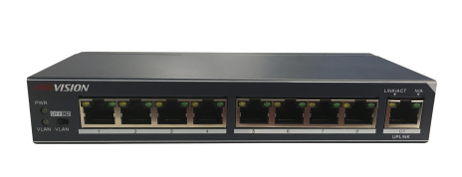

**产品简介**

DS-3E0309系列交换机是我公司自主研制的二层网络交换机，提供8个百兆电口，1个千兆上行电口，支持端口隔离功能。该交换机可靠性高、便于安装维护，快速交换功能、多个接入端口，适用于小规模局域网设备互联。

**功能特性**

* 8个10/100M自适应RJ45电口，1个10/100/1000M自适应RJ45电口
* 支持端口隔离功能（拨码配置）
* 支持IEEE802.3、IEEE802.3u、IEEE802.3x
* 支持存储转发交换方式
* 大容量缓存设计（4Mbit）
* 大容量MAC地址设计（16K）
* 超过10万小时的平均无故障时间
* 坚固式高强度金属外壳
* 无风扇设计，可靠性高

**订货型号**

|  |  |
| --- | --- |
| 型号 | 描述 |
| DS-3E0309-E | 8个百兆电口，1个千兆电口 |

**典型应用**

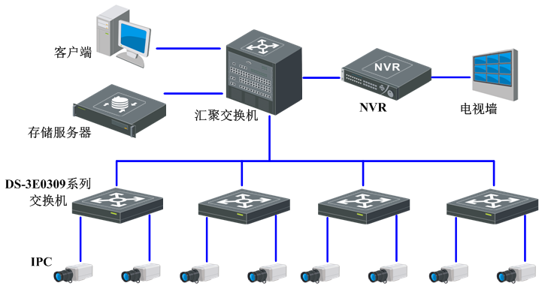

**技术参数**

|  |  |
| --- | --- |
| 网络指标 | |
| 接口数量 | 8个百兆电口,1个千兆电口 |
| 接口类型 | RJ45，全/半双工，MDI/MDI-X自适应 |
| 标准 | IEEE802.3，802.3u，802.3x |
| 处理类型 | 存储转发 |
| MAC地址表 | 16K |
| 交换容量 | 3.6 Gbps |
| 包转发率 | 2.69 Mbps |
| 内部缓存 | 4 Mbit |
| 机械结构 | |
| 外壳 | 金属材质，无风扇 |
| 重量 | 0.5kg |
| 尺寸 | 177.6mm(长)×29.6mm(高)×79.3mm(深) |
| 环境 | |
| 操作温度 | -10~60˚C |
| 存储温度 | -40～85˚C |
| 相对湿度 | 5～95%（无凝露） |
| 电源 | |
| 供电电源 | DC 12V |
| 功耗 | <6W |
| 安规与可靠性 | |
| 静电抗扰度(ESD) | 接触放电：±7KV  空气放电：±9KV |
| 浪涌抗扰度(Surge) | 电源端口：线-地±2KV，线-线1KV  网络端口：线-地±4KV |
| 电快速瞬变脉冲群(EFT) | 电源端口：±2KV  网络端口：±1KV |